INFORME SOBRE EL CÓDIGO DE LA GENERACIÓN DE ALARMAS

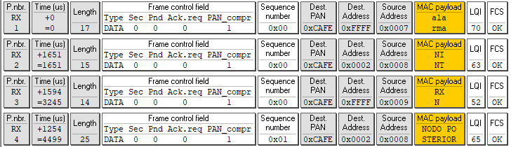

En las pruebas para este primer escenario se trabajó con tres nodos:

* **Nodo con dirección 0x0007** (generador de la alarma): este nodo se encarga de enviar el mensaje “alarma” en broadcast para que sea retransmitido por los nodos correspondientes.
* **Nodo con dirección 0x0008** (nodo intermedio):
* **Nodo con dirección 0x0009** (nodo adyacente):

as